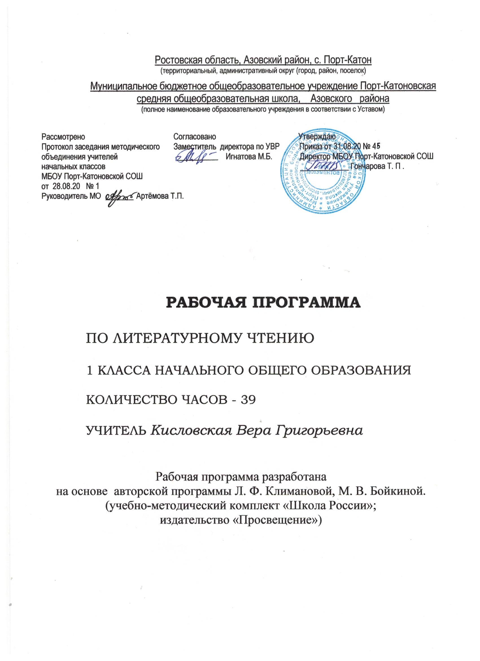

Пояснительная записка
Рабочая программа по литературному чтению составлена для 1 класса (36 часов) в соответствии с основными положениями Федерального государственного образовательного стандарта начального общего образования, авторской программы Л. Ф. Климановой, М. В. Бойкиной, Основной образовательной программы начального общего образования МБОУ Порт-катоновской СОШ на 2020-2021 учебный год.
Цели и задачи курса
Изучение курса литературного чтения в начальной школе с русским (родным) языком обучения направлено на достижение следующих целей:
– овладение осознанным, правильным, беглым и выразительным чтением как базовым навыком в системе образования младших школьников; формирование читательского кругозора и приобретение опыта самостоятельной читательской деятельности; совершенствование всех видов речевой деятельности; приобретение умения работать с разными видами информации;
– развитие художественно-творческих и познавательных способностей, эмоциональной отзывчивости при чтении художественных произведений; формирование эстетического отношения к искусству слова; овладение первоначальными навыками работы с учебными и научно-познавательными текстами;
– воспитание интереса к чтению и книге; обогащение нравственного опыта младших школьников; формирование представлений о добре и зле; развитие нравственных чувств; уважение к культуре народов многонациональной России и других стран.
Приоритетной целью обучения литературному чтению в начальной школе является формирование читательской компетентности младшего школьника, осознание себя как грамотного читателя, способного к творческой деятельности. Таким образом, курс литературного чтения нацелен на решение следующих основных задач:
1. Освоение общекультурных навыков чтения и понимания текста; воспитание интереса к чтению и книге.
2. Овладение речевой, письменной и коммуникативной культурой.
3. Воспитание эстетического отношения к действительности, отраженной в художественной литературе.
4. Формирование нравственного сознания и эстетического вкуса младшего школьника; понимание духовной сущности произведений.
Содержание курса
Виды речевой и читательской деятельности:
Аудирование (слушание). Восприятие на слух звучащей речи (высказывание собеседника, чтение различных текстов). Адекватное понимание содержания звучащей речи, умение отвечать на вопросы по содержанию услышанного произведения, определение последовательности событий, осознание цели речевого высказывания. Умение задавать вопрос по услышанному учебному, научно-познавательному и художественному произведению.
Чтение:
Чтение вслух. Постепенный переход от слогового к плавному, осмысленному, правильному чтению целыми словами вслух (скорость чтения в соответствии с индивидуальным темпом чтения), постепенное увеличение скорости чтения. Соблюдение орфоэпических и интонационных норм чтения. Чтение предложений с интонационным выделением знаков препинания. Понимание смысловых особенностей разных по виду и типу текстов, передача их с помощью интонирования.
Чтение про себя. Осознание смысла произведения при чтении про себя доступных по объему и жанру произведений, осмысление цели чтения. Определение вида чтения (изучающее, ознакомительное, просмотровое, выборочное). Умение находить в тексте необходимую информацию. Понимание особенностей разного вида чтения: факта, описания, дополнения высказывания и др.
Работа с разными видами текста. Общее представление о разных видах текста: художественного, учебного, научно-популярного – и их сравнение. Определение целей и задач создания этих видов текста.
Практическое освоение умения отличать текст от набора предложений; выделение способов организации разных видов текста. Прогнозирование содержания книги по ее названию и оформлению.
Самостоятельное определение темы, главной мысли, структуры текста; деление текста на смысловые части, их озаглавливание. Умение работать с разными видами информации.
Участие в коллективном обсуждении: умение отвечать на вопросы, выступать по теме, слушать выступления товарищей, дополнять ответы по ходу беседы, использовать текст. Привлечение справочных и иллюстративно-изобразительных материалов.
Библиографическая культура. Книга как особый вид искусства. Книга как источник необходимых знаний. Книга учебная, художественная, справочная. Элементы книги: содержание или оглавление, титульный лист, аннотация, сведения о художниках-иллюстраторах, иллюстрации. Виды информации в книге: научная, художественная (с опорой на внешние показатели книги, ее справочно-иллюстративный материал).
Типы книг (изданий): книга-произведение, книга-сборник, собрание сочинений, периодическая печать, справочные издания (справочники, словари, энциклопедии).
Выбор книг на основе рекомендованного списка, картотеки, открытого доступа к детским книгам в библиотеке.
Работа с текстом художественного произведения. При работе с текстом художественного произведения знания детей должны пополниться понятиями литературоведческого характера: простейшими сведениями об авторе-писателе, о теме читаемого произведения, его жанре, особенностях малых фольклорных жанров (загадка, прибаутка, пословица, считалка). Получение первоначальных представлений об изобразительных и выразительных возможностях словесного искусства (о «живописании словом», о метафоре, сравнении, олицетворении, ритмичности и музыкальности стихотворной речи).
Работа с учебными и научно-популярными текстами. Определение особенностей учебного и научно-популярного текста (передача информации). Определение главной мысли текста. Деление текста на части. Определение микротем. Ключевые или опорные слова. Схема, модель текста. Построение алгоритма деятельности по воспроизведению текста. Воспроизведение текста с опорой на ключевые слова, модель, схему. Подробный пересказ текста. Краткий пересказ текста (отбор главного в содержании текста).
Говорение (культура речевого общения). Осознание диалога как вида речи и монолога как формы речевого высказывания. Особенности диалогического общения: понимание вопроса собеседника, умение отвечать на поставленные вопросы, умение самостоятельно составлять и задавать вопросы по тексту. Самостоятельное построение плана собственного высказывания. Отражение основной мысли текста в высказывании. Отбор и использование выразительных средств языка (синонимы, антонимы, сравнение, эпитеты) с учетом монологического высказывания. Передача впечатлений в рассказе о повседневной жизни, художественном произведении.
Письмо (культура письменной речи). Нормы письменной речи: соответствие содержания заголовку (отражение темы, места действия, характера героя), использование в письменной речи выразительных средств языка (синонимы, антонимы, сравнение, эпитеты) в мини-сочинениях (повествование, описание, рассуждение), рассказ на заданную тему, отзыв.
Круг детского чтения. Круг чтения от класса к классу постепенно расширяет читательские возможности детей и их знания об окружающем мире, о своих сверстниках, об их жизни, играх, приключениях, о природе и ее охране, об истории нашей Родины, помогающие накоплению социально-нравственного опыта ребенка, обретению качеств «читательской самостоятельности». В круг чтения детей входят произведения устного народного творчества, классиков отечественной и зарубежной литературы, классиков детской литературы, современные отечественные произведения (с учетом многонационального характера России), доступные для восприятия младших школьников.
Литературоведческая пропедевтика (практическое освоение). Формирование умений узнавать и различать такие жанры литературных произведений, как сказка и рассказ, стихотворение и басня, пьеса, очерк, малые фольклорные формы (колыбельные песни, потешки, пословицы и поговорки, загадки); определение художественных особенностей произведений: лексика, построение (композиция).
Нахождение в тексте, определение значения в художественной речи (с помощью учителя) средств выразительности: синонимов, антонимов, эпитетов, сравнений, метафор, гипербол, олицетворений, звукописи.
Прозаическая и стихотворная речь: узнавание, различение, выделение особенностей стихотворного произведения (ритм, рифма).
Творческая деятельность учащихся (на основе литературных произведений). Привитие интереса и потребности в осмыслении позиций автора, особенностей его видения мира, образного миропонимания и нравственно-эстетической оценки описываемого.
Интерпретация текста литературного произведения в творческой деятельности учащихся: чтение по ролям, инсценирование, драматизация, устное словесное рисование, изложение с элементами сочинения, создание собственного текста на основе художественного произведения (текст по аналогии), сочинение продолжения текста по предложенному учителем началу, письменные отзывы о прочитанных книгах, телевизионных передачах, фильмах, краткие аннотации к прочитанным книгам.
Первые пробы пера: собственные стихи, художественные рассказы.

Основные требования к знаниям, умениям и навыкам учащихся
начальной школы
В результате обучения в начальной школе будет обеспечена готовность обучающихся к дальнейшему образованию, достигнут необходимый уровень литературного развития, который характеризуется умениями:
– осознавать место и роль литературного чтения в познании окружающего мира, понимать значение литературного чтения для формирования интеллектуальной (общей) культуры человека;
– понимать содержание прочитанного произведения, определять его тему, уметь устанавливать смысловые связи между частями прочитанного текста, определять главную мысль прочитанного и выражать ее своими словами;
– применять анализ, сравнение, сопоставление для определения жанра, характеристики героя, создание различных форм интерпретации текста;
– составлять план к прочитанному (полный, краткий, картинный);
– вводить в пересказы-повествования элементы описания, рассуждения и цитирования;
– выделять в тексте слова автора, действующих лиц, пейзажные и бытовые описания;
– работать с литературным текстом с точки зрения его эстетической (литература как вид искусства, сравнение литературы с другими видами искусств) и нравственной сущности (ценностные ориентации, нравственный выбор);
– полноценно слушать, осознанно и полно воспринимать содержание читаемого учителем или одноклассником произведения, устного ответа товарища;
– осуществлять поиск необходимой информации в художественном, учебном, научно-популярном текстах, работать со справочно-энциклопедическими изданиями;
– давать реальную самооценку выполнения любой проделанной работы, учебного задания;
– создавать условия для формирования потребности в самостоятельном чтении художественных произведений, формировать «читательскую самостоятельность».
Личностные, метапредметные и предметные результаты освоения учебного предмета.
К концу 1 класса у учащихся могут быть сформированы следующие личностные результаты освоения программы
У учащихся будет сформировано:
• положительное отношение к урокам литературного чтения;
• адекватное восприятие содержательной оценки своей работы учителем.
Учащиеся получат возможность для формирования:
• внимания к красоте окружающего мира; к красоте природы своей Родины;
• осознания своей принадлежности народу, стране, чувства уважения к традициям своего народа, своей семьи;
• внимания к соотношению поступка и внутреннего состояния человека, к нравственному содержанию поступков;
• эмоционального отношения к собственным переживаниям и переживаниям других людей.
Изучение курса «Литературное чтение» играет значительную роль в достижении метапредметных результатов начального образования, таких как:
Регулятивные
Учащиеся научатся:
• организовывать своё рабочее место;
• устанавливать и соблюдать очерёдность действий, работая в паре;
• осуществлять контроль правильности, выразительности чтения текстов;
• вносить необходимые дополнения, исправления в свою работу;
• в сотрудничестве с учителем определять последовательность изучения материала, опираясь на иллюстративный ряд «маршрутного листа».
Учащиеся получат возможность научиться:
• понимать цель выполняемых действий;
• оценивать правильность выполнения задания, высказывание собеседника;
• в сотрудничестве с учителем ставить учебную задачу и удерживать её в процессе работы.
Познавательные
Учащиеся научатся:
• ориентироваться в учебнике (система обозначений, структура текста, рубрики, словарь, содержание);
• понимать информацию, представленную в виде текста, рисунков, репродукций картин;
• выделять непонятные слова и находить их значение в толковом словаре учебника (под руководством учителя);
• сравнивать литературные произведения по жанру, героев разных произведений характеру, поступкам.
Учащиеся получат возможность научиться:
• самостоятельно осуществлять поиск необходимой информации для выполнения учебных заданий, используя справочные материалы учебника;
• выделять существенную информацию из небольших читаемых текстов;
• выбирать задание, тему проекта из предложенных, основываясь на своих интересах;
• знакомиться с новой книгой, ее автором, названием, иллюстрациями;
• группировать литературные произведения по жанрам;
• сравнивать свой ответ с ответами одноклассников.
Коммуникативные
Учащиеся научатся:
• отвечать на вопросы по содержанию текста, задавать вопросы для уточнения непонятного;
• объяснять смысл названия произведения;
• высказывать своё эмоционально-ценностное отношение к героям произведений, к их поступкам;
• выслушивать друг друга, договариваться, работая в паре;
• участвовать в коллективном обсуждении учебной проблемы;
• соблюдать простейшие нормы речевого этикета: здороваться, прощаться, благодарить.
Учащиеся получат возможность научиться:
• выражать свои мысли с соответствующими возрасту полнотой и точностью;
• внимательно слушать собеседника и понимать его высказывание;
• быть терпимыми к другим мнениям, учитывать их в совместной работе;
• договариваться и приходить к общему решению, работая в паре;
• строить продуктивное взаимодействие и сотрудничество со сверстниками и взрослыми для реализации проектной деятельности (под руководством учителя.
При изучении курса «Литературное чтение» достигаются следующие предметные результаты:
Речевая и читательская деятельность
Учащиеся научатся:
• воспринимать на слух художественное произведение;
• сознательно, плавно, правильно читать целыми словами;
• объяснять смысл названия произведения;
• читать вслух осмысленно, передавая нужную интонацию;
• отвечать на вопросы по содержанию прочитанного.
Учащиеся получат возможность научиться:
• высказывать своё отношение к героям произведения с помощью учителя, опираясь на личный опыт.
Творческая деятельность
Учащиеся научатся:
• выразительно читать и учить наизусть стихотворения.
Учащиеся получат возможность научиться:
• сочинять рассказы по рисункам;
• сочинять короткие истории на заданную тему по вопросам педагога.

Тематическое планирование

№  п/п | Название темы (раздела) | Кол-во час.
1 | Жили-были буквы | 6
2 | Сказки, загадки, небылицы | 6
3 | Апрель, апрель. Звенит капель!.. | 4
4 | И в шутку и всерьёз | 6
5 | Я и мои друзья | 7
6 | О братьях наших меньших | 7
7 | Повторение изученного | 3
 | Итого | 39

